今日动态
11月5日 星期三 晴
- 入园情况：
今日来园30位小朋友。没有小朋友请假。
今天所有的小朋友都在8:20前入园啦！

2.集体活动
数学：5的分解与组成，数的分解与组成实质涉及的是一个整体与部分的关系，数的组成真正关系到的是数的加法。5的分解与组成有1和4，2和3，3和2,4和1这四种情况。本次活动主要通过分豆豆、分点卡等活动让幼儿在操作中学习感知5的分解与组成，同时可以发现简单又不重复分的方法。
大班孩子孩子们已经认识和理解了分合号，知道了4以内的分解与组成，有了总数与部分数的概念，其次大班幼儿已经能正确感知数量10以内的数量，因此有个别孩子已经能够进行离开实物进行5的分解，但是大部分的孩子在分解与组成的过程中存在重复分和漏分的情况，没有发现分解与组成的有效方法。

3.户外活动
今天的户外活动是：跳绳，绳子还没带的小朋友：刘佳富、陈清月，要抓紧时间把绳子带来啦！
能连跳3个及以上的小朋友有：恽修齐、沙明钰。
能跳单个的小朋友有：刘汐妍、魏沐溪、刘一凡、陈清月、朱梓嘉、陈可芯、孙杰文、张铭皓、姜昊言、王子木、王慕阳、黄赫璟、沈洪冉、李玉轩、刘芷桐。
其他还不太会的小朋友难点有两个：1.甩绳不太会甩，会把绳子绕在身上甩不过去。2.绳子到脚上之后才开始跳，连不起来。所以要加油啦！

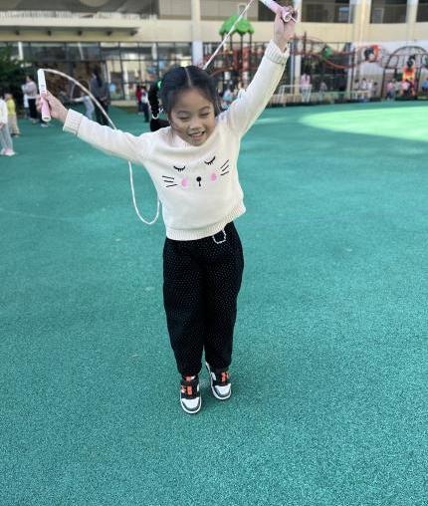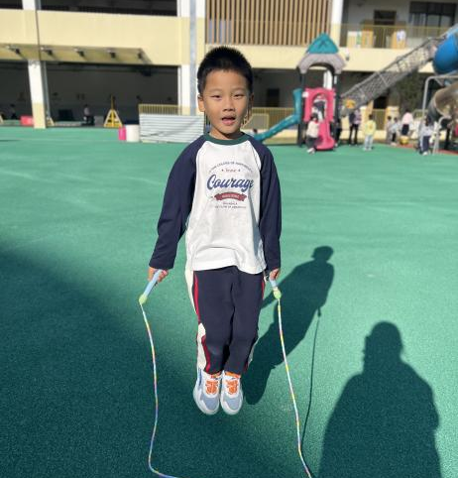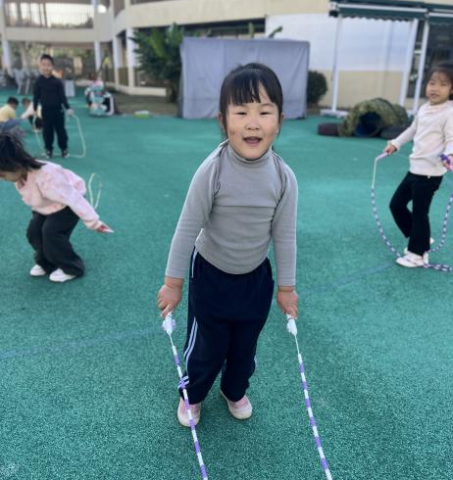

4.生活活动
早点：鲜牛奶、饼干、坚果拼盘。
午饭：炸酱面、白萝卜排骨汤。
点心：小笼包、酸奶。
水果：哈密瓜、西梅。

